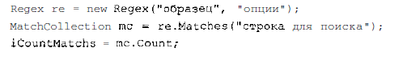

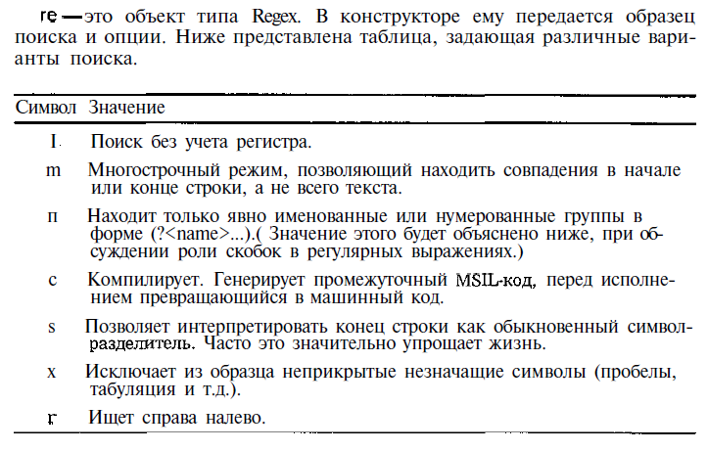

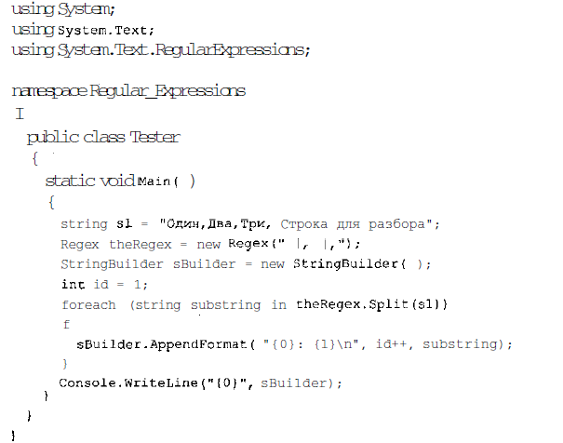

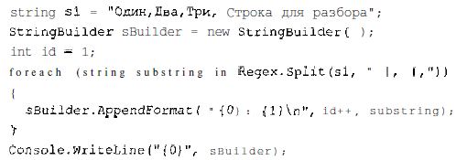

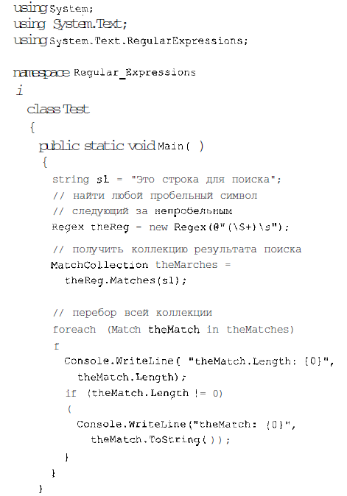

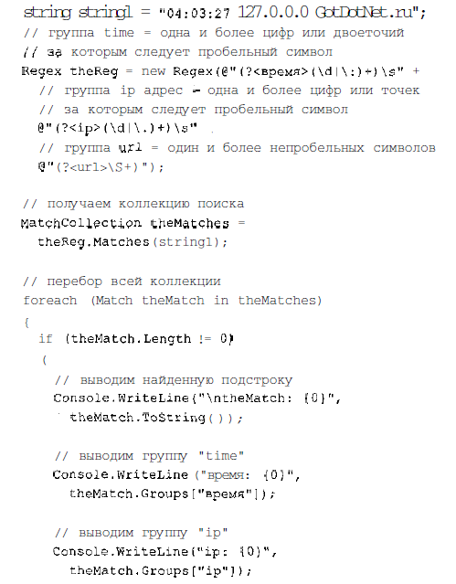

Регулярные выражения – это один из способов поиска подстрок (соответствий) в строках. Осуществляется это с помощью просмотра строки в поисках некоторого шаблона.
Для того чтобы использовать Regex в своих программах необходимо в список используемых пространств имен добавить:
using System.Text.RegularExpressions;
Далее, в коде самой программы необходимо создать экземпляр Regex:
Regex newReg = new Regex(pattern,options);
Все найденные соответствия в тексте помещаются в тип MatchCollection
MatchCollection matches;
И далее в этот объект поместить текст, в котором необходимо произвести поиск:
matches = optionRegex.Matches(text);
В результате в matches появляются все результаты парсинга. Мы можем посмотреть сколько их (matches.Count), можем узнать значение конкретного элемента (matches[N].Value)
pattern – образец или условие для поиска, например, если необходимо найти слово“не” в строке “не может быть”, то pattern для поискабудет выглядеть так: @"не". В простейшем случае, можно обойтись без условия поиска, тогда найдено будет значение точно повторяющее pattern. Можно получить как значение найденного совпадения так и их количество, как видно из примера ниже.

string pattern = @"не";
string text = "не может быть";
Regex newReg = new Regex(pattern);
MatchCollection matches = newReg.Matches(text);
foreach(Match mat in matches)
{
Console.WriteLine("Значение найденного обьекта {0}",mat.Value);
}
Console.WriteLine("Число найденных совпадений{0}",matches.Count);

Теперь остановимся на условиях поиска, или options. Для начала необходимо создать условие поиска:

RegexOptions option = RegexOptions.<условие поиска>;
Ниже приведены условия поиска.
IgnoreCase – находит совпадения независимо от регистра, т.е. прописными или строчными буквами в строке написано слово.
IgnorePatternWhitespace – устраняет из шаблона неизбежные пробелы и включает комментарии помеченные «#».
Compiled – указывает что регулярное выражение скомпилировано в сборку. Это порождает более быстрое исполнение но увеличивает время запуска.
CultureInvariant – указывает игнорирование региональных языковых различий.
ExplicitCapture – указывает что единственные допустимые записи являются явно поименованными или пронумерованными группами в форме(?<name>…)
Multiline – Многострочный режим. Изменяет значения символов “^” и“$” так что они совпадают соответственно в начале и конце каждой строки, а не только в начале и конце целой строки.
RightToLeft – указывает что поиск будет выполнен справа на лево, а не слева на право.
Singleline – однострочный режим.
None – указывает на отсутствие заданных параметров.
Пример с условиями поиска будет выглядеть так:

string pattern = @"не";
string text = "Не может быть совсем не может быть";
RegexOptions option=RegexOptions.IgnoreCase;
Regex newReg = new Regex(pattern,option);
MatchCollection matches = newReg.Matches(text);
foreach(Match mat in matches)
{
Console.WriteLine("Значение найденного обьекта {0}",mat.Value);
}
Console.WriteLine(“Число найденных совпадений{0}”,matches.Count);

В этом случае будет осуществлен поиск слова “не” не зависимо от того какими буквами (прописными или строчными) оно написано. И в результате будут найдены оба слова в строке. При желании и опыте, код может быть оптимизирован.
Используя специальные символы можно создавать более сложные шаблоны для поиска:
^ - указывает на то, что поиск должен начинаться с начала строки, например шаблон (@”^не”) найдет “не” в строке, если она начинается с него: “Не может быть совсем не может быть не”.
$ -указывает на то что поиск должен производиться в конце строки, шаблон (@”не$”) найдет “не” в той же самой строке, только если она заканчивается им.
{n} – указывает точное число вхождений в строку, например шаблон (@"не{2}") найдет слово “нее” в строке.
{n,} – указывает число вхождений не менее n, т.е. шаблон (@"не{2,}") найдет слова “нее”, “неее” и т.д.
{n,m} – указывает число вхождений-n и количество символов вхождения-m, то есть шаблон (@"не{2,4}") найдет все слова где количество букв “е” больше 2, но определит только количество букв ”е” равное 4. Т.е. в слове “нееееееееее” он найдет только “нееее”.
+ - Соответствует 1 или более предшествующих выражений. Например, "не+" соответствует "не" и "нее", но не соответствует "н".
*- Соответствует 0 или более вхождений предшествующего выражения. Например, 'не*' соответствует "н" и "нее".
? - Соответствует 0 или 1 предшествующих выражений. Например, 'бы(ло)?' соответствует "бы" в "бы" или "было".
В квадратных скобках можно указать диапазон букв или цифр для поиска, например [A-Z] или [0-9]
Далее приведен пример для поиска времени в формате 00:00:00 и показана некоторая оптимизация кода.

string s1 = "Не время для драконов 00:00:00";
Regex reg = new Regex(@"[0-9]+:[0-9]+:[0-9]+",RegexOptions.IgnoreCase);
MatchCollection mc = reg.Matches(s1);
foreach (Match mat in mc)
{
Console.WriteLine(mat.ToString());
}
Console.WriteLine(mc.Count.ToString());

является ли строка допустимый номер.
using System;
using System.Text.RegularExpressions;

public class Example
{
public static void Main()
{
string[] partNumbers= { "1298-673-4192", "A08Z-931-468A",
"_A90-123-129X", "12345-KKA-1230",
"0919-2893-1256" };
Regex rgx = new Regex(@"^[a-zA-Z0-9]\d{2}[a-zA-Z0-9](-\d{3}){2}[A-Za-z0-9]$");
foreach (string partNumber in partNumbers)
Console.WriteLine("{0} {1} a valid part number.",
partNumber,
rgx.IsMatch(partNumber) ? "is" : "is not");
}
}

string[] test = {
"Wuck World", "Hello world", "My wonderful world"
};

// Проверим, содержится ли в исходных строках слово World
// при этом мы не укажем опции RegexOption
Regex regex = new Regex("World");

Console.WriteLine("Регистрозависимый поиск: ");
foreach (string str in test)
{
if (regex.IsMatch(str))
Console.WriteLine("В исходной строке: \"{0}\" есть совпадения!", str);
}
Console.WriteLine();

Если нужно вернуть найденное соответствие из исходной строки, то можно воспользоваться методом Match(), который возвращает объект класса Match, содержащий сведения о первой подстроке, которая сопоставлена шаблону регулярного выражения. В этом классе имеется свойство Success, которое возвращает значение true, если найдено следующее совпадение, которое можно получить с помощью вызова метода Match.NextMatch(). Эти вызовы метода можно продолжать пока свойство Match.Success не вернет значение false.

string pattern = @"\b(\d+\W?руб)";
Regex regex = new Regex(pattern);

// Получаем совпадения в экземпляре класса Match
Match match = regex.Match(input);

// отображаем все совпадения
while (match.Success)
{
// Т.к. мы выделили в шаблоне одну группу (одни круглые скобки),
// ссылаемся на найденное значение через свойство Groups класса Match
Console.WriteLine(match.Groups[1].Value);

// Переходим к следующему совпадению
match = match.NextMatch();
}

input = Regex.Replace(input, pattern, replacement1);

